
Муниципальное образование Кондинский район
Ханты-Мансийского автономного округа – Югры

АДМИНИСТРАЦИЯ КОНДИНСКОГО РАЙОНА

ПОСТАНОВЛЕНИЕ

от 19 июня 2023 года |  |  | № 655
 | пгт. Междуреченский

Об утверждении проекта планировки
и проекта межевания территории

В соответствии со статьей 45 Градостроительного кодекса Российской Федерации, Федеральным законом от 06 октября 2003 года № 131-ФЗ
«Об общих принципах организации местного самоуправления в Российской Федерации», администрация Кондинского района постановляет:
1. Утвердить проект планировки и проект межевания территории для размещения линейного объекта «Защитное сооружение ППМТ р. Леушинка, 590 км, 592 км МН СП. Урайское УМН. Строительство», расположенного
на территории муниципального образования Кондинский район, сельское поселение Леуши (приложение 1, 2).
2. Постановление разместить на официальном сайте органов местного самоуправления Кондинского района Ханты-Мансийского автономного
округа – Югры.
3. Контроль за выполнением постановления возложить на заместителя главы района С.А. Боенко.

Глава района |  | А.А.Мухин

са/Банк документов/Постановления 2023

Приложение 1
к постановлению администрации района
от 19.06.2023 № 655

Основная часть проекта планировки территории. Графическая часть

Чертеж границ зон планируемого размещения линейного объекта
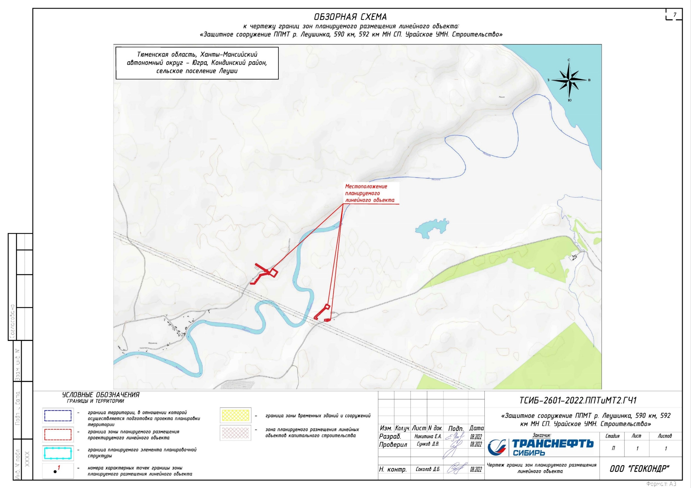

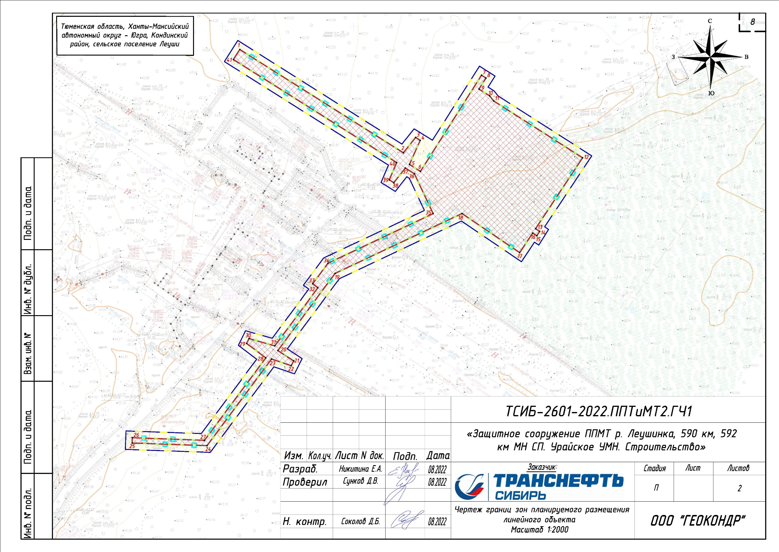

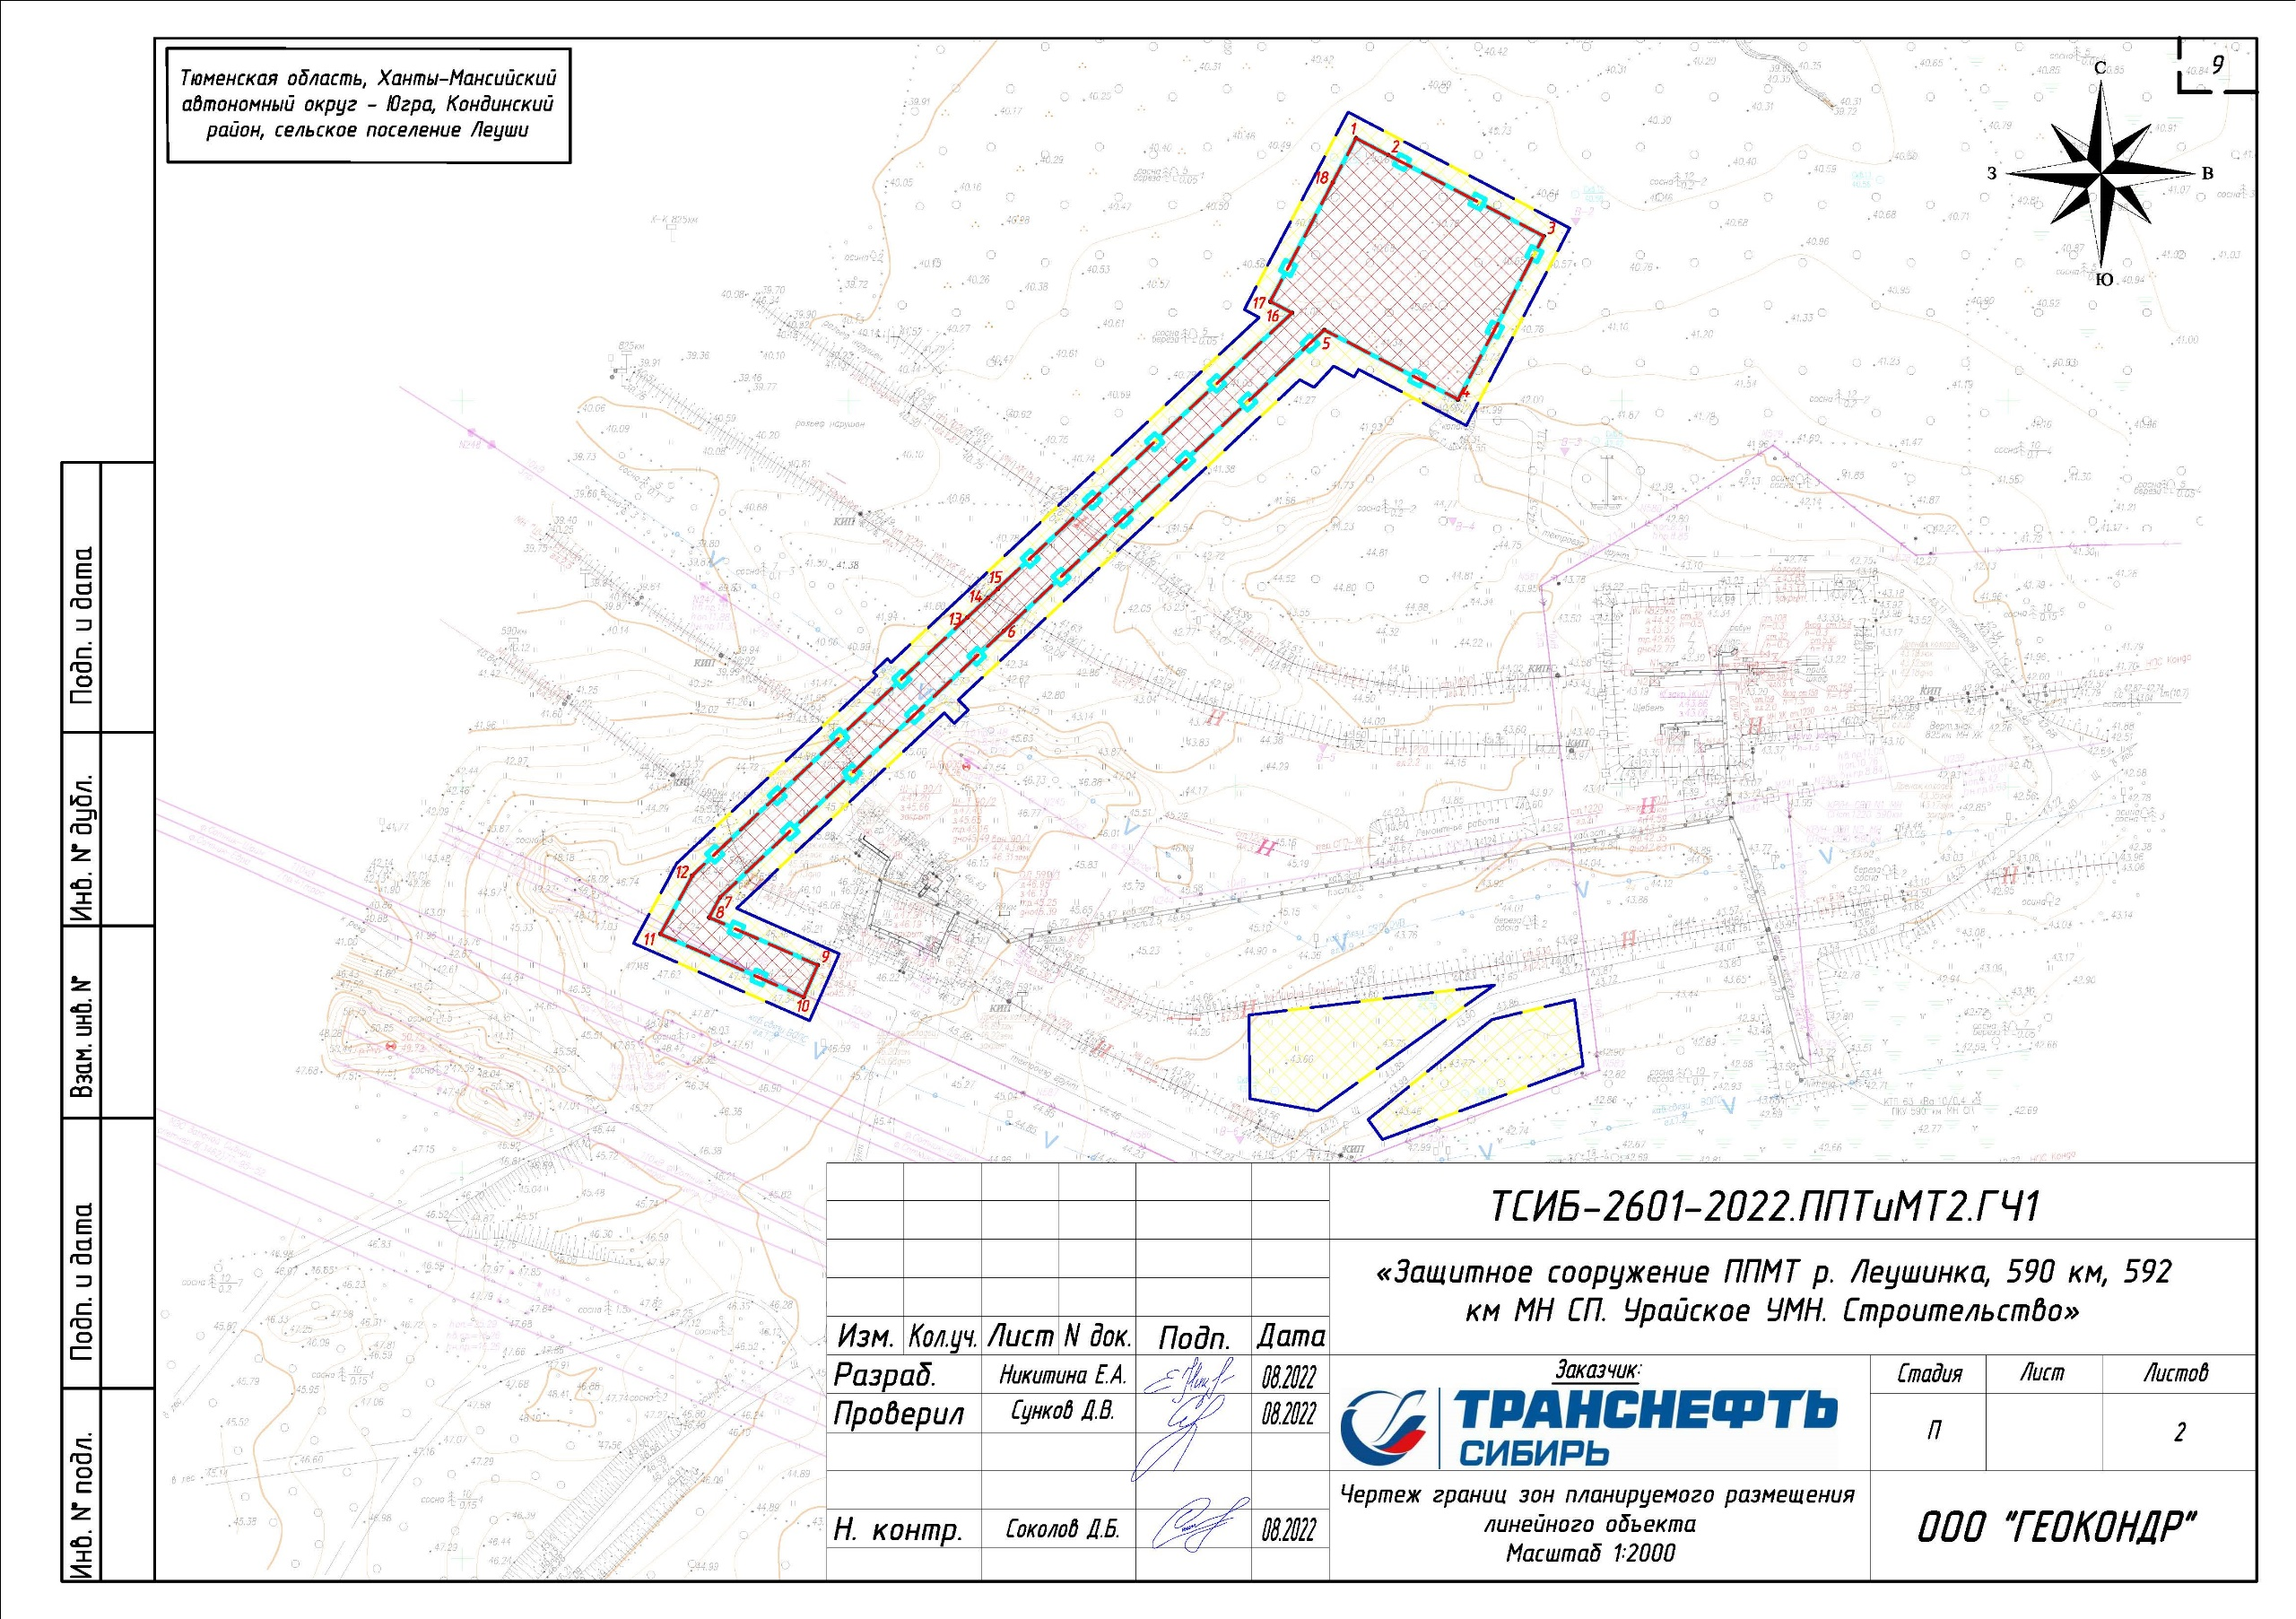

Положение о размещении линейных объектов

Наименование, назначение и основные характеристики (класс, протяженность, проектная мощность, пропускная способность, грузонапряженность, интенсивность движения) планируемых для размещения линейных объектов, а также линейных объектов, подлежащих реконструкции в связи с изменением их местоположения

Документацией предусматривается строительство защитного сооружения по объекту «Защитное сооружение ППМТ р. Леушинка, 590 км, 592 км МН СП. Урайское УМН. Строительство».
В состав защитных сооружений линейной части магистральных трубопроводов входят:
отводная канава;
защитный вал;
амбар.
Защитное сооружение ППМТ р. Леушинка предназначено для защиты населенных пунктов и промышленных предприятий, расположенных на высотных отметках ниже трубопроводов, на расстоянии от них менее 1 000 м при номинальном диаметре труб свыше DN 700.
Основные технико-экономические показатели проектируемого линейного объекта «Защитное сооружение ППМТ р. Леушинка, 590 км, 592 км МН СП. Урайское УМН» представлены в таблице 1.

Таблица 1

Основные технико-экономические показатели
проектируемого линейного объекта

Показатель характеристики | Ед. изм. | Значение  до начала работ | Значение после  окончания работ
Общие показатели МН СП
Наружный диаметр | мм | 1 200
Пропускная способность (производительность) | млн т/год | 89,4
Толщина стенки трубы | мм | 21
Пикетаж участка  участок №1, 590 км  участок №2, 592 км | - | - | 590 км  592 км
Проектируемые защитные сооружения  Участок 590 км МН СП  амбар для сбора нефти  протяженность вала  протяженность канавы  Участок №1, 592 км МН СП  амбар для сбора нефти  протяженность вала  протяженность канавы  Участок №2, 592 км МН СП  протяженность вала  протяженность канавы | м³  м  м  м³  м  м  м  м | - | 1 600  266  260  1 600  178  254  354  156

Документацией не предусматривается реконструкция линейных объектов в связи с изменением их местоположения.

Сведения об основных положениях документов территориального планирования, предусматривающего размещение линейного(-ых) объекта(-ов)
Территориальное планирование - планирование развития территорий, в том числе для установления функциональных зон, зон планируемого размещения объектов капитального строительства, для государственных или муниципальных нужд, зон с особыми условиями использования территорий.
Документом территориального планирования по вопросам в области развития федерального транспорта (в части трубопроводного транспорта), предусматривающим размещение объектов федерального значения, строительство которых планируется осуществить на период до 2030 года, является: схема территориального планирования Российской Федерации в области федерального транспорта (в части трубопроводного транспорта), утвержденная распоряжением Правительства Российской Федерации от 06 мая 2015 года № 816-р.
Распоряжением Правительства Российской Федерации от 09 февраля 2012 года № 162-р утвержден перечень видов объектов федерального значения, подлежащих отображению на схемах территориального планирования Российской Федерации в области федерального транспорта.
Исключение, согласно вышеназванному распоряжению, составляют объекты, реконструкция которых (строительство и (или) реконструкция их частей, включая являющиеся неотъемлемой технологической частью здания, строения и сооружения) не приводят к изменению их основных характеристик (мощность, класс напряжения и (или) пропускная способность) и (или) осуществляется в границах соответствующего муниципального образования, на территории которого расположены реконструируемые объекты.
Проектируемый линейный объект является частью существующего МН «Сургут-Полоцк» и изменение характеристик и технологии процесса транспортирования продукта после завершения строительно-монтажных работ не планируется.
Документация разработана с учетом утвержденных документов территориального планирования и градостроительного зонирования муниципальных образований Кондинского района Ханты-Мансийского автономного округа – Югры Тюменской области.
МН «Сургут-Полоцк» на рассматриваемой территории предусмотрен:
схемой территориального планирования Российской Федерации в области трубопроводного транспорта, утвержденной распоряжением Правительства Российской Федерации от 06 мая 2015 года № 816-р;
Схемой территориального планирования Ханты-Мансийского автономного
округа – Югры, утвержденной постановлением Правительства Ханты-Мансийского автономного округа – Югры от 26 декабря 2014 года № 506-п;
Схемой территориального планирования Кондинского района, утвержденной решением Думы Кондинского района от 23 июня 2017 года № 290;
Генеральным планом муниципального образования сельское поселение Леуши Кондинского района Ханты-Мансийского автономного округа – Югры, утвержденным решением Думы Кондинского района от 23 июня 2017 года № 289.

Перечень субъектов Российской Федерации, перечень муниципальных районов, городских округов в составе субъектов Российской Федерации, перечень поселений, населенных пунктов, внутригородских территорий городов федерального значения, на территориях которых устанавливаются зоны планируемого размещения линейных объектов

Линейный объект подлежит размещению в границах одного территориального образования на территории сельского поселения Леуши Кондинского района Ханты-Мансийского автономного округа – Югры Тюменской области. Территории, с учетом регионального законодательства в области административно-территориального устройства, на которых устанавливаются зоны планируемого размещения линейного объекта, указаны на рисунке 1, перечень их представлен в таблице 2.

Таблица 2

Перечень территорий для размещения линейного объекта

Статус территориального образования |  | Наименование территориального образования  (Административный центр)
Субъект Российской Федерации |  | Тюменская область
Городской округ в составе субъекта Российской Федерации |  | Ханты-Мансийский автономный округ – Югра
Муниципальный район в составе субъекта Российской Федерации |  | Кондинский район
включая | городские поселения | -
 | сельские поселения | Сельское поселение Леуши
 | населенный пункт | -

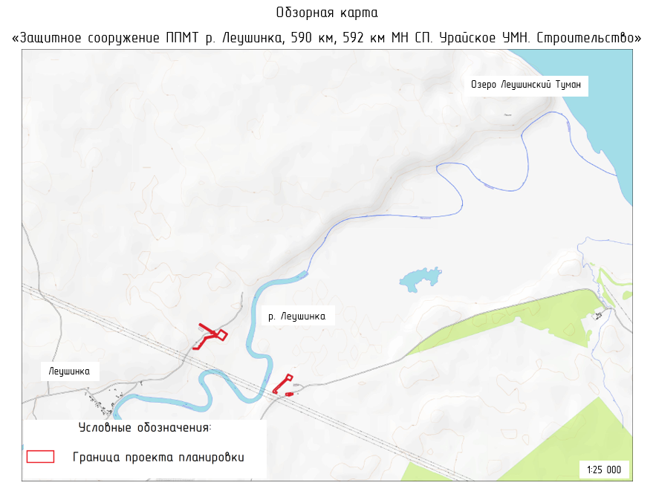
Рисунок 1. Местоположение размещения линейного объекта

Номера кадастровых кварталов, на которых предполагается размещение объекта

Согласно сведениям Единого государственного реестра недвижимости, Линейный объект подлежит размещению в кадастровых кварталах, перечень которых представлен в таблице 3.

Таблица 3

Перечень кадастровых кварталов

№  п/п | Номер кадастрового квартала | Местонахождение кадастрового квартала
1. | 86:01:0903001 | Кондинский район, Ханты-Мансийский автономный округ – Югра
2. | 86:01:0904001 | Кондинский район, Ханты-Мансийский автономный округ – Югра
Перечень конструктивных элементов и объектов капитального строительства (далее - ОКС), являющихся неотъемлемой технологической частью проектируемого линейного объекта

Таблица 4

Конструктивные элементы и ОКС, являющиеся неотъемлемой технологической частью проектируемого линейного объекта
№  п/п | Наименование конструктивного элемента в соответствии с проектной документацией | Наименование конструктивного элемента в соответствии с распоряжениями Правительства Российской Федерации  от 23 апреля 2022 года № 999-р «О перечне некапитальных строений, сооружений, не связанных с созданием лесной инфраструктуры, для защитных лесов, эксплуатационных лесов, резервных лесов», от 30 апреля 2022 года № 1084-р «О перечне объектов капитального строительства, не связанных с созданием лесной инфраструктуры, для защитных лесов, эксплуатационных лесов, резервных лесов»
1. Основные конструктивные элементы и ОКС (проектируемые объекты)
1.1. | Амбар для сбора нефти | Трубопровод магистральный
1.2. | Вал | Трубопровод магистральный
1.3. | Канава | Трубопровод магистральный
2. Вспомогательные конструктивные элементы и ОКС (временные здания и сооружения)
2.1. | Площадка складирования леса | Временные вспомогательные сооружения, необходимые для обеспечения реконструкции линейного объекта
2.2. | Временный проезд | Временные вспомогательные сооружения, необходимые для обеспечения реконструкции линейного объекта
2.3. | Площадка временных зданий и сооружений | Временные вспомогательные сооружения, необходимые для обеспечения реконструкции линейного объекта

Проектом предусматривается строительство защитных сооружений, предназначенных для защиты от разливов нефти, расположенных на 590 км, 592 км перехода МН СП через р. Леушинка.
В существующем технологическом коридоре расположены коммуникации: ВЛ 10кВ ф. Ягодное, кабель связи, МН Сургут-Полоцк о.н., МН Сургут-Полоцк, МН Шаим-Тюмень, МН Холмогоры-Клин о.н., МН Холмогоры-Клин р.н, технический проезд, грунтовая дорога.
Исходя из технологии организации производства строительно-монтажных работ для строительства защитных сооружений также требуются площадки складирования, временный проезд, площадка ВЗиС. Вышеуказанные территории необходимы только на период строительно-монтажных работ и не будут являться неотъемлемой технологической частью проектируемого линейного объекта после ввода в эксплуатацию.

Предельные параметры разрешенного строительства, реконструкции ОКС, входящих в состав линейных объектов в границах зон их планируемого размещения

Предельное количество этажей и (или) предельная высота ОКС, входящих в состав линейных объектов, в границах каждой зоны планируемого размещения таких объектов

Размещение объекта планируется на землях лесного фонда Кондинского лесничества и на землях промышленности (арендатор - акционерное общество «Транснефть-Сибирь).
На земельные участки, предназначенные для размещения линейного объекта не распространяются действия пунктов 4, 6 статьи 36 Градостроительного кодекса Российской Федерации. Соответственно, документацией предельное количество этажей и (или) предельная высота ОКС, входящих в состав линейных объектов, в границах каждой зоны планируемого размещения таких объектов не регламентируется.

Максимальный процент застройки каждой зоны планируемого размещения ОКС, входящих в состав линейных объектов, определяемый как отношение площади зоны планируемого размещения ОКС, входящих в состав линейного объекта, которая может быть застроена,
ко всей площади этой зоны

Документацией максимальный процент застройки каждой зоны планируемого размещения ОКС, входящих в состав линейных объектов, определяемый как отношение площади зоны планируемого размещения ОКС, входящего в состав линейного объекта, которая может быть застроена, ко всей площади этой зоны не регламентируется.

Минимальные отступы от границ земельных участков в целях определения мест допустимого размещения ОКС, которые входят в состав линейных объектов и за пределами, которых запрещено строительство таких объектов, в границах каждой зоны планируемого размещения ОКС, входящих в состав линейных объектов

Документацией минимальные отступы от границ земельных участков в целях определения мест допустимого размещения ОКС, которые входят в состав линейных объектов и за пределами, которых запрещено строительство таких объектов, в границах каждой зоны планируемого размещения ОКС, входящих в состав линейных объектов не регламентируются.

Требования к архитектурным решениям ОКС, входящих в состав линейных объектов,
в границах каждой зоны планируемого размещения таких объектов, расположенной
в границах территории исторического поселения федерального или регионального значения, с указанием: требований к цветовому решению внешнего облика таких объектов; требований к строительным материалам, определяющим внешний облик таких объектов; требований к объемно-пространственным, архитектурно-стилистическим и иным характеристикам таких объектов, влияющим на их внешний облик и (или) на композицию, а также на силуэт застройки исторического поселения

Цветовые решения для оборудования, зданий, сооружений, а также информационных надписей и предупреждающих знаков при проектировании, строительстве, реконструкции, техническом перевооружении объектов магистральных нефтепроводов и нефтепродуктопроводов, необходимо принимать в соответствии с корпоративной цветовой гаммой, принятой в системе акционерного общества «Транснефть-Сибирь».
Участок планируемых работ располагается вне границ территории исторического поселения федерального или регионального значения (согласно Перечню исторических поселений, утвержденному приказом Министерства культуры Российской Федерации
от 04 апреля 2023 года № 839 «Об утверждении перечня исторических поселений, имеющих особое значение для истории и культуры Российской Федерации». Требования к архитектурным решениям ОКС, входящих в состав линейных объектов, в границах каждой зоны планируемого размещения таких объектов, расположенной в границах территории исторического поселения федерального или регионального значения не установлены.
Применяемые строительные материалы, определяющие внешний облик объектов должны соответствовать нормативной и технической документации для нефтяной промышленности для конкретных климатических условий строительства, соответствовать нормативным документам по пожарной безопасности и другим нормативным документам по проектированию, строительству и эксплуатации зданий и сооружений. Обеспечивать необходимую прочность, устойчивость, пространственную неизменяемость.

Информация о необходимости осуществления мероприятий по защите сохраняемых ОКС (здание, строение, сооружение, объекты, строительство которых не завершено), существующих и строящихся на момент подготовки проекта планировки территории, а также ОКС, планируемых к строительству в соответствии с ранее утвержденной документацией по планировке территории, от возможного негативного воздействия в связи с размещением линейных объектов

В ходе подготовки документации по планировке территории установлено, что в зоне планируемого размещения линейного объекта находятся сохраняемые существующие ОКС, на которые возможно негативное воздействие в связи с размещением линейного объекта в местах пересечений.
Виды, вышеуказанных ОКС приведены в таблицах 5, 6, 7.

Таблица 5

Перечень пересекаемых надземных коммуникаций*

№  п/п | Наименование линии, напряжение | Техническая  характеристика | Владелец, адрес, телефон, факс | Примечание
Трасса проектируемого вала с канавой на участке 590 км МН СП
1. | ВЛ 10кВ ф. Ягодное | Действующая | Акционерное общество «Транснефть-Сибирь», Урайское УМН, линейная производственно-диспетчерская станция «Конда», начальник ГЭВВЛиЭХЗ Ябуров Андрей Георгиевич, 628200, Ханты-Мансийского автономного округа – Югры, Кондинский район, пгт. Междуреченский, ул. Нефтепроводная, 1, телефон: (6375)42-07, 8(932)440-84-66 | -
Трасса проектируемого вала с канавой на участке 1 592 км МН СП
Пересечения не встречены
Трасса проектируемого вала с канавой на участке 2 592 км МН СП
1. | ВЛ 10кВ ф. Ягодное |  | Акционерное общество «Транснефть-Сибирь», Урайское УМН, линейной производственно-диспетчерской станции «Конда», начальник ГЭВВЛиЭХЗ Ябуров Андрей Георгиевич, 628200, Ханты-Мансийского автономного округа – Югры, Кондинский район, пгт. Междуреченский, ул. Нефтепроводная, 1, телефон: (6375)42-07, 8(932)440-84-66 | -

Таблица 6

Перечень пересекаемых подземных коммуникаций

№ п/п | Наименование коммуникаций | Техническая характеристика | Владелец, адрес, телефон, факс | Примечание
Трасса проектируемого вала с канавой на участке 590 км МН СП
1. | МН Сургут-Полоцк о.н | Действующая | Акционерное общество «Транснефть-Сибирь», Урайское УМН, линейная производственно-диспетчерская станция «Конда», заместитель начальника ЛАЭС Максимов Павел Иванович, 628200, Ханты-Мансийского автономного округа – Югры, Кондинский район, пгт. Междуреченский, ул. Нефтепроводная, 1, телефон: (6375)42-74, 8(932)440-84-88 | -
2. | МН Шаим-Тюмень | Действующая |  | -
3. | Кабель связи | Действующая | Акционерное общество «Связьтранснефть» -Западно-Сибирское ПТУС Кондинский ЦЭС, УС Конда, ведущий инженер электросвязи Морозов Игорь Владимирович, 628200, Ханты-Мансийский автономный округ – Югра, Кондинский район,  пгт. Междуреченский, 108 км линейная производственно-диспетчерская станция «Конда», телефон: (6375)42-74, 8(932)440-84-88 | -
4. | МН Холмогоры-Клин о.н. | Действующая | акционерное общество «Транснефть-Сибирь» Урайское УМН, линейная производственно-диспетчерская станция «Конда», заместитель начальника ЛАЭС Максимов Павел Иванович, 628200, Ханты-Мансийский автономный  округ – Югра, Кондинский район,  пгт. Междуреченский, ул. Нефтепроводная, 1, телефон: (6375)42-74, 8(932)440-84-88 | -
5. | МН Холмогоры-Клин р.н. | Действующая |  | -
Трасса проектируемого вала с канавой на участке 1 592 км МН СП
Пересечения не встречены
Трасса проектируемого вала с канавой на участке 2 592 км МН СП
1. | кабель связи | Действующая | Акционерное общество «Связьтранснефть» -Западно-Сибирское ПТУС Кондинский ЦЭС, УС Конда, ведущий инженер электросвязи Морозов Игорь Владимирович, 628200, Ханты-Мансийский автономный округ – Югра, Кондинский район,  пгт. Междуреченский, 108 км линейная производственно-диспетчерская станция «Конда», телефон: (6375)42-03, 8(929)265-20-42 | -
2. | кабель связи | Действующая |  | -
3. | МН Сургут-Полоцк | Действующая | Акционерное общество «Транснефть-Сибирь» Урайское УМН, линейная производственно-диспетчерская станция «Конда», заместитель начальника ЛАЭС Максимов Павел Иванович, 628200, Ханты-Мансийского автономного  округа – Югры, Кондинский район,  пгт. Междуреченский, ул. Нефтепроводная, 1, телефон: (6375)42-74, 8(932)440-84-88 | -
4. | МН Шаим-Тюмень | Действующая |  | -
5. | кабель связи | Действующая | Акционерное общество «Связьтранснефть» -Западно-Сибирское ПТУС Кондинский ЦЭС, УС Конда, ведущий инженер электросвязи Морозов Игорь Владимирович, 628200, Ханты-Мансийского автономного округа – Югры, Кондинский район, пгт. Междуреченский, 108 км линейная производственно-диспетчерская станция «Конда», телефон: (6375)42-03, 8(929)265-20-42 | -
6. | МН Холмогоры-Клин о.н. | Действующая | Акционерное общество «Транснефть-Сибирь» Урайское УМН, линейная производственно-диспетчерская станция «Конда», заместитель начальника ЛАЭС Максимов Павел Иванович, 628200, Ханты-Мансийский автономный  округ – Югра, Кондинский район,  пгт. Междуреченский, ул. Нефтепроводная, 1, телефон: (6375)42-74, 8(932)440-84-88 | -
7. | МН Холмогоры-Клин р.н. | Действующая |  | -

*Детализированный перечень ОКС приведен в материалах обоснования проекта планировки территории

Таблица 7

Ведомость пересечений автомобильных дорог

№ п/п | Наименование дороги | Категория дороги | Тип покрытия | Владелец, адрес, телефон, факс | Примечание
Трасса проектируемого вала с канавой на участке 590 км МН СП
Пересечения не встречены
Трасса проектируемого вала с канавой на участке 1 592 км МН СП
1 | Грунтовая дорога | б/к | Грунтовая | Владелец не установлен, проходит по землям Кондинского лесничества Леушинского участкового лесничества | -
Трасса проектируемого вала с канавой на участке 2 592 км МН СП
1. | Технический проезд | б/к | Лежневая | Урайское УМН линейная производственно-диспетчерская станция Конда, 628200 Ханты-Мансийский автономный округ – Югра, Кондинский район, пгт. Междуреченский,  ул. Нефтепроводная, 1, заместитель начальника ЛАЭС Максимов Павел Иванович, телефон: (6375)42-74, 8(932)440-84-88, на землях лесного фонда Кондинского лесничества Леушинского участкового лесничества (используется акционерным обществом «Транснефть-Сибирь» в качестве технологического проезда) | -

В целях защиты сохраняемых ОКС, существующих на момент подготовки документации, в местах пересечения с линейным объектом при архитектурно-строительном проектировании предусмотреть мероприятия и технические решения, установленные нормативно-технической документацией, техническими условиями.
Строящиеся ОКС на момент подготовки проекта планировки территории отсутствуют.
ОКС, планируемые к строительству в соответствии с ранее утвержденной документацией по планировке территории в границах зоны планируемого размещения линейного объекта, отсутствуют.

Информация о необходимости осуществления мероприятий по сохранению объектов культурного наследия от возможного негативного воздействия в связи с размещением линейных объектов

Отношения в области сохранения, использования, популяризации и государственной охраны объектов культурного наследия (памятников истории и культуры) народов Российской Федерации регулирует Федеральный закон от 25 июня 2002 года № 73-ФЗ
«Об объектах культурного наследия (памятниках истории и культуры) народов Российской Федерации».
Органом государственной власти, уполномоченным в сфере сохранения, использования, популяризации и государственной охраны объектов культурного наследия на территории Тюменской области, является комитет по охране и использованию объектов историко-культурного наследия Тюменской области.
В соответствии с письмом Службы государственной охраны объектов культурного наследия Ханты-Мансийского автономного округа – Югры от 19 августа 2021 года № 21-4113 на территории испрашиваемого земельного участка объекты культурного наследия, включенные в Единый государственный реестр объектов культурного наследия (памятников истории и культуры) народов Российской Федерации, отсутствуют.
Вместе с этим, уполномоченный орган информирует, что до начала осуществления хозяйственной деятельности заказчик работ обязан обеспечить проведение и финансирование государственной историко-культурной экспертизы испрашиваемого земельного участка путем археологической разведки, в соответствии с требованиями статей 28, 30, 31, 32, 36 от 25 июня 2002 года № 73-ФЗ Федерального закона «Об объектах культурного наследия (памятниках истории и культуры) народов российской федерации».
Письмо уполномоченного органа представлено в составе исходных данных в томе 3, приложении 8. «Материалы по обоснованию проекта планировки территории. Пояснительная записка».

Информация о необходимости осуществления мероприятий
по охране окружающей среды

Для предотвращения и снижения неблагоприятных последствий на состояние компонентов природной среды, а также сохранения экологической ситуации на территории проведения работ необходимо реализовать комплекс инженерно-технических, технологических и организационных мероприятий, которые помогут свести до минимума отрицательные воздействия на окружающую природную среду. Достигается это следующими видами деятельности:
соблюдением технологии производственного процесса;
соблюдением норм и правил природоохранного законодательства;
проведением эколого-аналитического контроля за состоянием окружающей среды.
Для сохранения состояния приземного слоя атмосферного воздуха в период проведения строительно-монтажных работ рекомендуется:
поддержание технического состояния строительных машин, механизмов и транспортных средств согласно нормативным требованиям по выбросам вредных веществ;
сокращение продолжительности работы двигателей строительно-монтажной техники на холостом ходу;
применение сертифицированных видов топлива, обеспечивающее снижение выбросов вредных веществ;
осуществление заправки машин, механизмов и автотранспорта в специально отведенных местах;
оснащение топливозаправщика раздаточным пистолетом, исключающим попадание летучих компонентов в окружающую среду.
Для минимизации отрицательного воздействия на почвы и растительность требуется:
неукоснительное соблюдение границ, отведенных под работы, земельных участков и исключение сверхнормативного изъятия земель;
осуществление движение транспорта только по существующим дорогам;
использование парка строительных машин и механизмов, имеющих минимально возможное удельное давление ходовой части на подстилающие грунты, в целях снижения техногенного воздействия;
при заправке строительной техники автозаправщиком не допускать проливов горюче-смазочных материалов на поверхность земли;
предотвращение захламления территории отходами строительства и потребления (сбор всех видов отходов в специальные контейнеры с вывозом в установленные места);
осуществление противопожарных мероприятий.
По окончании строительно-монтажных работ необходимо предусмотреть работы по рекультивации и благоустройству территории.
Экологическая эффективность мероприятий предотвращения загрязнения водной среды достигается системой мер, включающей:
обязательное соблюдение границ территории, отведенной под строительство;
запрет мойки машин и механизмов;
эксплуатация машин и механизмов в исправном состоянии, исключение разливов горюче-смазочных материалов;
оснащение участка работ инвентарными контейнерами для бытовых и строительных отходов для защиты водоема от засорения в процессе строительно-монтажных работ;
проведение комплекса планировочных, рекультивационных мероприятий после проведения строительно-монтажных работ.
Для минимизации воздействия на водные объекты и водные биологические ресурсы при производстве работ рекомендуется проведение следующих мероприятий:
предусмотреть проектные и технические решения по повышению надежности и экологической безопасности проектируемого объекта;
движение спецтехники в водоохранной зоне осуществлять строго по предусмотренным проездам.
При соблюдении проектных решений и вышеперечисленных мероприятий воздействие на водные объекты будет минимальным.
Снижение воздействия на животный и растительный мир. При производстве работ необходимо руководствоваться Требованиями по предотвращению гибели объектов животного мира при осуществлении производственных процессов, а также при эксплуатации транспортных магистралей, трубопроводов, линий связи и электропередачи, утвержденными постановлением Правительства Российской Федерации от 13 августа 1996 года № 997.
В целях снижения отрицательного воздействия на растительный и животный мир при строительстве и эксплуатации проектируемого объекта, предусмотрены следующие мероприятия:
обязательное соблюдение границ территории, отведенной для производства строительно-монтажных работ, запрет на несанкционированное передвижение техники, особенно вездеходной, вне коридора территории полосы отвода;
исключение возможности сброса любых сточных вод и отходов в места массовых скоплений водных и околоводных животных;
строгое соблюдение правил противопожарной безопасности;
запрет сброса на поверхность растительного покрова технологических жидкостей.
Изъятие из окружающей среды животных, растений, занесенных в Красную книгу Российской Федерации, Красную книгу Тюменской области, а также действия, которые могут привести к гибели, сокращению численности или нарушению среды обитания диких животных, занесенных в Красную книгу, не допускаются.

Информация о необходимости осуществления мероприятий по защите территории от чрезвычайных ситуаций природного и техногенного характера, в том числе по обеспечению пожарной безопасности и гражданской обороне

Среди инженерно-геологических процессов и явлений, которые развиты и могут быть развиты, и негативно влиять на инженерно-геологическую обстановку относятся процессы сезонного пучения грунтов, подтопление и затопление территории.
Морозное пучение (при промерзании) - поднятие поверхности почвы, грунта, вызываемое изменение их объема при промерзании вследствие раздвигания частиц минерального скелета кристаллами льда за счет воды промерзающего слоя, мигрирующей из непромерзших слоев.
Район работ характеризуется сезонным промерзанием грунтов, которое оказывает влияние на развитие процессов сезонного пучения грунтов. Глубина сезонного промерзания находится в прямой зависимости от мощности снежного покрова, количества выпавших осадков в весенне-летне-осенний период, литологии грунтов, экспозиции склона.
Наибольшая величина пучения наблюдается на переувлажненных участках. Повышение влажности грунтов, подвергающихся сезонному промерзанию-оттаиванию, увеличивает степень их морозного пучения, вызывает усиление грунтовой коррозии, что влияет на эксплуатационную надежность сооружений.
Грунты в зоне сезонного промерзания, в открытых траншеях, котлованах подвержены воздействию сил морозного пучения.
По данным лабораторного определения относительной деформации морозного пучения грунты, залегающие в слое сезонного промерзания ИГЭ 0 обладают пучинистыми свойствами.
Площадная пораженность участков работ процессом пучения грунтов в слое сезонного промерзания составляет 100%. Категория опасности территории по пучению оценивается как весьма опасная.
При промерзании грунты способны увеличиваться в объеме, что сопровождается подъемом поверхности грунта и развитием сил морозного пучения, действующих на конструкции сооружений. При последующем оттаивании пучинистого грунта происходит его осадка. Во время строительства и эксплуатации промерзание грунтов может прогрессировать в результате нарушения условий естественного залегания грунтов.
Во избежание развития процессов морозного пучения грунтов, необходимо предусмотреть в период строительства и эксплуатации проектируемых сооружений мероприятия по защите грунтового основания от замачивания и ухудшения строительных свойств грунтов.
Подтопление.
На участках близкого залегания к дневной поверхности грунтовых вод, проявляются процессы подтопления.
На площадке 590 км МН СП грунтовые воды на период изысканий (ноябрь 2021 года) вскрыты на глубине 0,6-1,8 м (абсолютные отметки УГВ 39,86-40,62 м БС), уровень установления совпадает с уровнем появления. Воды безнапорные. Водовмещающий грунт - песок.
На площадке 592 км МН СП грунтовые воды на период изысканий (ноябрь 2021 года) вскрыты на глубине 0,0-1,8 м (абсолютные отметки УГВ 40,12-41,90 м БС), уровень установления совпадает с уровнем появления. Воды безнапорные. Водовмещающий грунт - песок, торф.
По характеру подтопления участки работ относятся к естественно подтопленной территории, по критерию типизации территории по подтопляемости характеризуется как I-A - территория, подтопленная в естественных условиях, по времени развития процесса - территория постоянно подтопленная - I-A-1.
Площадная пораженность изыскиваемого участка процессом подтопления составляет более 75%. В целом на участке, категория опасности территории по подтоплению, оценивается как весьма опасная.
Затопление.
На участках прохождения проектируемых трасс на переходах через реки возможны процессы затопления пойменных участков паводковыми водами.
На участке 590 км МН СП в зону площадного поражения 1% обеспеченности (абсолютные отметки. 41,51 м) попадает защитный амбар и трасса защитного вала.
Для участка защитного вала 1% обеспеченности (ПК1+46,06 - ПК2+60,29) - 46%.
На участке 592 км МН СП в зону площадного поражения 1% и 10% обеспеченности (абсолютные отметки 41,51 м и 40,59) попадает защитный амбар и обе трассы защитного вала.
Для участка защитного вала 1 при 10% обеспеченности (ПК0 - ПК3+51,42) составляет 100% пораженности, при 1% обеспеченности (ПК0+16,26 - ПК3+51,42) - 96% пораженности. Для участка защитного вала 2 при 10% обеспеченности (ПК2+05,47 - ПК2+53,72) составляет 21% пораженности, при 1% обеспеченности (ПК1+97,05 - ПК2+53,72) 23% пораженности.
Остальные проектируемые объекты и объекты проект организации строительства расположены вне зоны затопления от ближайших водных объектов.
Сейсмичность.
Территория является тектонически спокойной областью, активные тектонические нарушения в пределах исследуемой территории отсутствуют.
Сейсмичность участка работ принята согласно карте общего сейсмического районирования России ОСР-2016-В (пгт. Междуреченский), интенсивность сейсмического воздействия для исследуемого района составляет 5 баллов по шкале МSК-64.
По сейсмическим свойствам грунты участка работ к III категории - ИГЭ 1, 2, к IV категории - ИГЭ.
Категория опасности природных процессов (землетрясения) оценивается как умеренно опасная.
Карстопроявление.
В Тюменской области проявления карстовых процессов отсутствуют. Согласно карте развития карста на территории Российской Федерации 2006 года (Российская академия наук Министерства природных ресурсов Российской Федерации агентство по недропользованию) участок изысканий расположен вне районов проявления карстовых процессов.
На момент проведения изысканий на участках работ карстующие породы не вскрыты. На участках изысканий разрез сложен нерастворимыми породами, по данным рекогносцировочного обследования участков изысканий и по материалам изысканий прошлых лет, внешних проявлений карстовых процессов и пород, предрасположенных к карстообразованию, не обнаружено. При бурении скважин провалы бурового инструмента также не зафиксированы. Исходя из вышеизложенного категорию устойчивости территории относительно образования карстовых провалов принять - VI (провалообразование исключается).
Пожаробезопасность проектируемого объекта обеспечивается строгим соответствием требованиям Федерального закона от 22 июля 2008 года № 123-ФЗ «Технический регламент о требованиях пожарной безопасности», Правил противопожарного режима в Российской федерации, РД-13.220.00-КТН-0243-20 Магистральный трубопроводный транспорт нефти и нефтепродуктов. Правила пожарной безопасности на объектах организаций системы «Транснефть».
Противопожарная защита достигается применением устройств, обеспечивающих ограничение распространения пожара.
Согласно требованиям ОР-13.220.00-КТН-301-19 «Магистральный трубопроводный транспорт нефти и нефтепродуктов. Порядок подготовки объектов организаций системы «Транснефть» к устойчивой работе в весенне-летний пожароопасный период» полоса земли шириной не менее 3 м от оси с каждой стороны нефтепровода должна содержаться в расчищенном состоянии (от деревьев, кустарников, поросли).
Согласно требованию пункта 44 постановления Правительства Российской Федерации от 07 октября 2020 года № 1614 «Об утверждении правил пожарной безопасности в лесах», полосы отвода и охранные зоны вдоль трубопроводов, проходящих через лесные массивы, в период пожароопасного сезона должны быть свободны от горючих материалов. Через каждые 7 км трубопроводов устраиваются переезды для пожарной техники и прокладываются минерализованные полосы шириной 2-2,5 м вокруг колодцев на трубопроводах.
До начала работ по расчистке строительной полосы от древесно-кустарниковой растительности необходимо выполнить предварительную подготовку полосы вырубки, включающую приземление опасных (гнилых, сухостойных, зависших, ветровальных) деревьев, разметку волоков.
Уборку строительной полосы от спиленных и очищенных сучьев деревьев (хлыстов) производить с применением трелевочного трактора и складировать на специальной площадке для последующей реализации в соответствии с постановлением Правительства Российской Федерации от 23 июля 2009 года № 604 «О реализации древесины, которая получена при использовании лесов, расположенных на землях лесного фонда, в соответствии со статьями 43-46 Лесного кодекса Российской Федерации».
Вслед за уборкой бревен и порубочных остатков на полосе строительства приступают к корчевке пней. Корчевка пней и перемещение их производится бульдозером.
Отнесение объектов к категориям по гражданской обороне осуществляется в соответствии с Правилами отнесения организаций к категориям по гражданской обороне в зависимости от роли в экономике государства или влияния на безопасность населения, утвержденным постановлением Правительства Российской Федерации от 16 августа 2016 года № 804 и на основании приказа Министерства Российской Федерации по делам гражданской обороны, чрезвычайным ситуациям и ликвидации последствий стихийных бедствий от 28 ноября 2016 года № 632ДСП «Об утверждении показателей для отнесения организаций к категориям по гражданской обороне».
В соответствии пунктом 7 статьи 2 Федерального закона от 21 июля 2011 года
№ 56-ФЗ «О безопасности объектов топливно-энергетического комплекса» линейным объектом топливно-энергетического комплекса является система линейно-протяженных объектов топливно-энергетического комплекса (электрические сети, магистральные газопроводы, нефтепроводы и нефтепродуктопроводы), предназначенных для обеспечения передачи электрической энергии, транспортировки газа, нефти и нефтепродуктов.
Проектируемый объект в соответствии с показателями для отнесения организаций к категориям по гражданской обороне, утвержденных приказом Министерства Российской Федерации по делам гражданской обороны, чрезвычайным ситуациям и ликвидации последствий стихийных бедствий от 28 ноября 2016 года № 632ДСП «Об утверждении показателей для отнесения организаций к категориям по гражданской обороне» не подлежит отнесению к категории по гражданской обороне.
Согласно выписке из Перечня организаций топливно-энергетического комплекса, отнесенных к категории по гражданской обороне, деятельность которых связана с деятельностью Министерства энергетики Российской Федерации, согласованной с Министерством Российской Федерации по делам гражданской обороны, чрезвычайным ситуациям и ликвидации последствий стихийных бедствий 14 июля 2017 года, утвержденной заместителем Министра энергетики Российской Федерации А.В. Черезовым 24 августа 2017 года, в части касающейся организаций системы «Транснефть», акционерного общества «Транснефть-Сибирь» и объекты организации не отнесены к категориям по гражданской обороне.

Характеристика планируемого развития территории.

В соответствии с «Реестром объектов организаций системы «Транснефть», имеющих ограничения в размещении и объектов, накладывающих данные ограничения», размещенным в отраслевом информационном фонде, объект расположен вне границ особо охраняемых природных территорий.
Данным проектом планировки территории красные линии линейного объекта не устанавливаются ввиду того, что приказ Министерства строительства и жилищно-коммунального хозяйства Российской Федерации от 25 апреля 2017 года № 742/пр
«О Порядке установления и отображения красных линий, обозначающих границы территорий, занятых линейными объектами и (или) предназначенных для размещения линейных объектов» утратил силу с 02 августа 2019 года в связи с внесением изменений
в часть 4.1 статьи 9 Градостроительного кодекса Российской Федерации (Федеральный закон от 03 июля 2016 года № 373-ФЗ «О внесении изменений в Градостроительный кодекс Российской Федерации, отдельные законодательные акты Российской Федерации в части совершенствования регулирования подготовки, согласования и утверждения документации по планировке территории и обеспечения комплексного и устойчивого развития территорий и признании утратившими силу отдельных положений законодательных актов Российской Федерации»).. Иные нормативные акты, описывающие порядок установления красных линий, обозначающих границы территорий, занятых линейными объектами и (или) предназначенных для размещения линейных объектов отсутствует.
Документацией не определены характеристики планируемого развития территории.

Сведения о территориях общего пользования в случае их образования

Данным проектом планировки образование территорий общего не предусматривается.

Сведения об устанавливаемом виде разрешенного использования территории земельных участков, предназначенных для размещения проектируемого объекта (объектов)

В соответствии с пунктом 3 статьи 11.2 Земельного кодекса Российской Федерации целевым назначением и разрешенным использованием образуемых земельных участков признаются целевое назначение и разрешенное использование земельных участков, из которых при разделе, объединении, перераспределении или выделе образуются земельные участки, за исключением случаев, установленных федеральными законами.
Вид разрешенного использования земельных участков, образуемых из земель неразграниченной государственной собственности, устанавливается в соответствии с приложением к приказу от 10 ноября 2020 года № П/0412 «Об утверждении классификатора видов разрешенного использования земельных участков» - 7.5 Трубопроводный транспорт (размещение нефтепроводов, водопроводов, газопроводов и иных трубопроводов, а также иных зданий и сооружений, необходимых для эксплуатации названных трубопроводов).
Вид разрешенного использования земельных участков образуемых из земель лесного фонда устанавливается в соответствии с требованиями статьи 25 Лесного кодекса Российской Федерации - строительство, реконструкция, эксплуатация линейных объектов.
В случае образования части земельного участка вид разрешенного использования исходного участка остается без изменений и вносятся изменения в характеристики такого земельного участка исходя из цели образования части земельного участка - «под реконструкцию линейного объекта».

Перечень координат характерных точек границ зон планируемого размещения линейных объектов

Координаты границ ЗПРЛО МСК-86 зона 2
№ | Координаты характерных точек
 | Х | Y
590км
1 | 804368.18 | 2474081.28
2 | 804363.88 | 2474089.51
3 | 804342.76 | 2474129.83
4 | 804300.42 | 2474107.66
5 | 804318.49 | 2474073.09
6 | 804240.42 | 2473990.13
7 | 804171.45 | 2473916.73
8 | 804166.26 | 2473913.90
9 | 804153.91 | 2473941.96
10 | 804145.62 | 2473938.34
11 | 804161.98 | 2473901.31
12 | 804177.05 | 2473909.54
13 | 804243.90 | 2473980.69
14 | 804248.99 | 2473986.10
15 | 804251.30 | 2473988.57
16 | 804322.91 | 2474064.74
17 | 804325.83 | 2474059.11
18 | 804356.71 | 2474075.28
592км
1 | 804982.48 | 2473013.27
2 | 804903.91 | 2473138.02
3 | 804915.59 | 2473147.35
4 | 804913.43 | 2473150.83
5 | 804895.07 | 2473142.66
6 | 804889.80 | 2473151.04
7 | 804962.92 | 2473197.62
8 | 804960.77 | 2473200.99
9 | 804952.40 | 2473195.66
10 | 804947.18 | 2473203.86
11 | 804943.33 | 2473206.92
12 | 804900.13 | 2473274.67
13 | 804846.24 | 2473238.81
14 | 804844.16 | 2473241.92
15 | 804840.79 | 2473239.77
16 | 804842.89 | 2473236.62
17 | 804828.00 | 2473226.68
18 | 804857.75 | 2473182.74
19 | 804812.23 | 2473085.98
20 | 804753.71 | 2473042.31
21 | 804745.83 | 2473054.32
22 | 804742.16 | 2473052.48
23 | 804747.23 | 2473037.47
24 | 804681.35 | 2472988.30
25 | 804683.36 | 2472931.22
26 | 804687.38 | 2472931.36
27 | 804685.42 | 2472986.35
28 | 804748.12 | 2473033.14
29 | 804759.14 | 2473018.49
30 | 804762.81 | 2473020.32
31 | 804757.21 | 2473039.93
32 | 804801.32 | 2473072.85
33 | 804804.31 | 2473068.84
34 | 804819.93 | 2473080.50
35 | 804857.70 | 2473160.70
36 | 804887.97 | 2473146.44
37 | 804892.35 | 2473139.48
38 | 804881.17 | 2473130.75
39 | 804883.33 | 2473127.27
40 | 804896.47 | 2473132.94
41 | 804974.87 | 2473008.42

Перечень координат характерных точек границ зон планируемого размещения линейных объектов, подлежащих реконструкции в связи с изменением их местоположения

Документацией не предусматривается реконструкция линейных объектов в связи с изменением их местоположения.

Перечень координат характерных точек границ зон временных зданий и сооружений

Координаты границ ВЗиС МСК-86 зона 2
№ | Координаты характерных точек
 | Х | Y
590км
Контур 1
1 | 804180.15 | 2473905.54
2 | 804228.79 | 2473957.30
3 | 804229.79 | 2473956.36
4 | 804233.21 | 2473960.01
5 | 804232.21 | 2473960.95
6 | 804245.83 | 2473975.44
7 | 804321.72 | 2474056.19
8 | 804323.72 | 2474052.36
9 | 804352.89 | 2474067.63
10 | 804374.91 | 2474079.20
11 | 804366.64 | 2474094.99
12 | 804344.87 | 2474136.58
13 | 804293.67 | 2474109.77
14 | 804308.25 | 2474081.90
15 | 804306.29 | 2474080.76
16 | 804309.06 | 2474075.48
17 | 804303.55 | 2474070.47
18 | 804305.50 | 2474066.69
19 | 804238.49 | 2473995.38
20 | 804222.57 | 2473978.44
21 | 804219.90 | 2473980.95
22 | 804216.48 | 2473977.31
23 | 804219.15 | 2473974.80
24 | 804168.59 | 2473920.99
25 | 804162.20 | 2473935.48
26 | 804157.48 | 2473946.16
27 | 804157.47 | 2473946.18
28 | 804156.85 | 2473947.57
29 | 804139.48 | 2473939.88
30 | 804159.60 | 2473894.31
31 | 804318.49 | 2474073.09
32 | 804300.42 | 2474107.66
33 | 804342.76 | 2474129.83
34 | 804363.88 | 2474089.51
35 | 804368.18 | 2474081.28
36 | 804356.71 | 2474075.28
37 | 804325.83 | 2474059.11
38 | 804322.91 | 2474064.74
39 | 804251.30 | 2473988.57
40 | 804248.99 | 2473986.10
41 | 804243.90 | 2473980.69
42 | 804177.05 | 2473909.54
43 | 804161.98 | 2473901.31
44 | 804145.62 | 2473938.34
45 | 804153.91 | 2473941.96
46 | 804166.26 | 2473913.90
47 | 804171.45 | 2473916.73
48 | 804240.42 | 2473990.13
Контур 2
49 | 804132.61 | 2474053.67
50 | 804140.92 | 2474053.55
51 | 804148.76 | 2474117.03
52 | 804134.35 | 2474096.88
53 | 804126.36 | 2474085.70
54 | 804117.12 | 2474072.76
55 | 804116.03 | 2474071.25
56 | 804119.30 | 2474053.86
57 | 804125.08 | 2474053.78
58 | 804125.35 | 2474053.77
Контур 3
59 | 804134.87 | 2474110.30
60 | 804139.80 | 2474116.36
61 | 804144.95 | 2474137.82
62 | 804135.99 | 2474138.94
63 | 804135.99 | 2474138.94
64 | 804128.08 | 2474139.92
65 | 804127.71 | 2474139.96
66 | 804121.16 | 2474122.11
67 | 804109.82 | 2474091.14
68 | 804108.71 | 2474088.10
69 | 804113.86 | 2474084.43
70 | 804119.03 | 2474090.80
71 | 804126.82 | 2474100.39
592км
Контур 1
1 | 804913.48 | 2473160.20
2 | 804969.82 | 2473196.09
3 | 804962.30 | 2473207.89
4 | 804953.93 | 2473202.56
5 | 804950.95 | 2473207.25
6 | 804947.10 | 2473210.31
7 | 804901.60 | 2473281.65
8 | 804847.63 | 2473245.74
9 | 804845.60 | 2473248.76
10 | 804833.79 | 2473241.24
11 | 804835.96 | 2473238.00
12 | 804821.04 | 2473228.04
13 | 804852.02 | 2473182.29
14 | 804808.24 | 2473089.24
15 | 804770.41 | 2473061.01
16 | 804767.29 | 2473058.68
17 | 804760.74 | 2473053.79
18 | 804754.98 | 2473049.49
19 | 804747.57 | 2473060.77
20 | 804736.03 | 2473055.01
21 | 804741.34 | 2473039.31
22 | 804676.26 | 2472990.74
23 | 804678.10 | 2472938.34
24 | 804678.53 | 2472926.22
25 | 804686.19 | 2472926.32
26 | 804692.56 | 2472926.54
27 | 804690.51 | 2472983.91
28 | 804747.12 | 2473026.16
29 | 804757.65 | 2473012.15
30 | 804768.75 | 2473017.70
31 | 804762.96 | 2473037.98
32 | 804768.84 | 2473042.37
33 | 804773.85 | 2473046.10
34 | 804778.33 | 2473049.45
35 | 804800.30 | 2473065.85
36 | 804803.29 | 2473061.84
37 | 804823.92 | 2473077.24
38 | 804860.09 | 2473154.04
39 | 804884.51 | 2473142.54
40 | 804885.71 | 2473140.64
41 | 804874.54 | 2473131.93
42 | 804881.36 | 2473120.97
43 | 804894.52 | 2473126.65
44 | 804973.32 | 2473001.51
45 | 804989.36 | 2473011.73
46 | 804910.52 | 2473136.90
47 | 804922.19 | 2473146.22
48 | 804895.07 | 2473142.66
49 | 804913.43 | 2473150.83
50 | 804915.59 | 2473147.35
51 | 804903.91 | 2473138.02
52 | 804982.48 | 2473013.27
53 | 804974.87 | 2473008.42
54 | 804896.47 | 2473132.94
55 | 804883.33 | 2473127.27
56 | 804881.17 | 2473130.75
57 | 804892.35 | 2473139.48
58 | 804887.97 | 2473146.44
59 | 804857.70 | 2473160.70
60 | 804819.93 | 2473080.50
61 | 804804.31 | 2473068.84
62 | 804801.32 | 2473072.85
63 | 804757.21 | 2473039.93
64 | 804762.81 | 2473020.32
65 | 804759.14 | 2473018.49
66 | 804748.12 | 2473033.14
67 | 804685.42 | 2472986.35
68 | 804687.38 | 2472931.36
69 | 804683.36 | 2472931.22
70 | 804681.35 | 2472988.30
71 | 804747.23 | 2473037.47
72 | 804742.16 | 2473052.48
73 | 804745.83 | 2473054.32
74 | 804753.71 | 2473042.31
75 | 804812.23 | 2473085.98
76 | 804857.75 | 2473182.74
77 | 804828.00 | 2473226.68
78 | 804842.89 | 2473236.62
79 | 804840.79 | 2473239.77
80 | 804844.16 | 2473241.92
81 | 804846.24 | 2473238.81
82 | 804900.13 | 2473274.67
83 | 804943.33 | 2473206.92
84 | 804947.18 | 2473203.86
85 | 804952.40 | 2473195.66
86 | 804960.77 | 2473200.99
87 | 804962.92 | 2473197.62
88 | 804889.80 | 2473151.04

Приложение 2
к постановлению администрации района
от 19.06.2023 № 655

Основная часть проекта межевания территории

Чертежи межевания территории

М 1: 2000
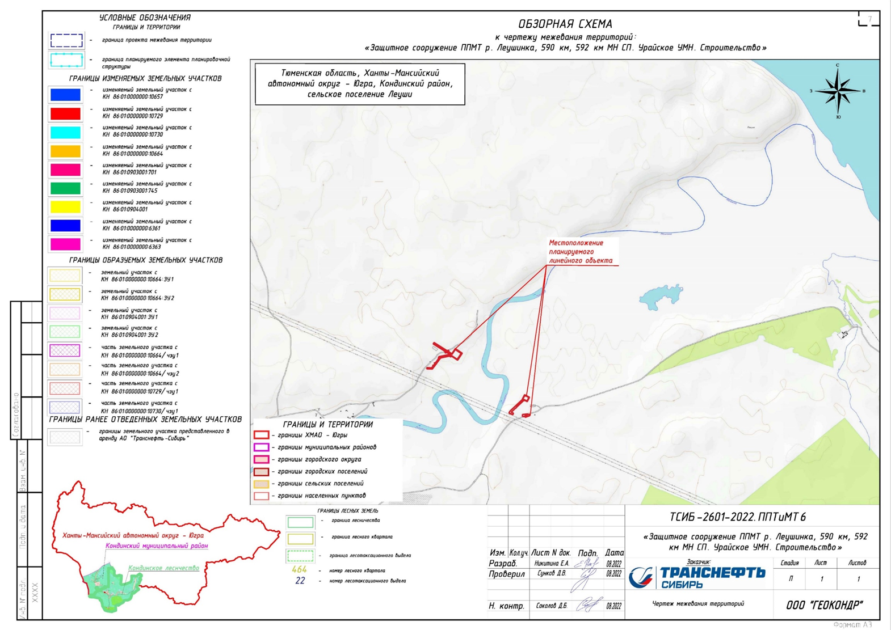

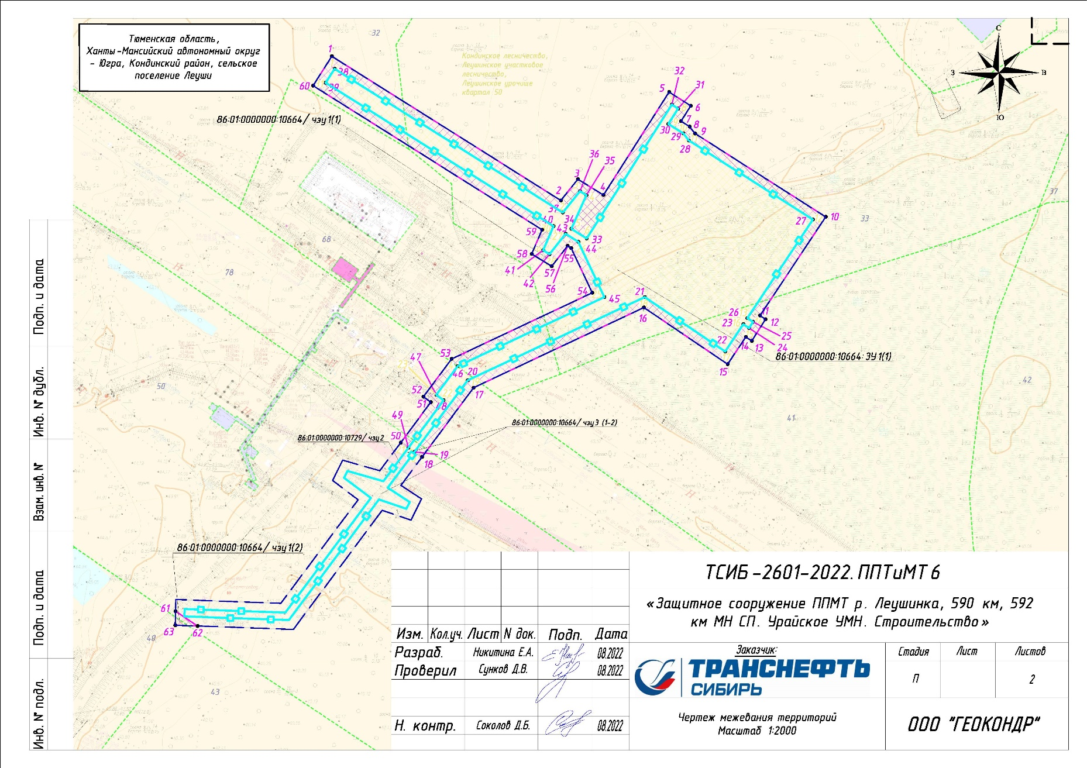

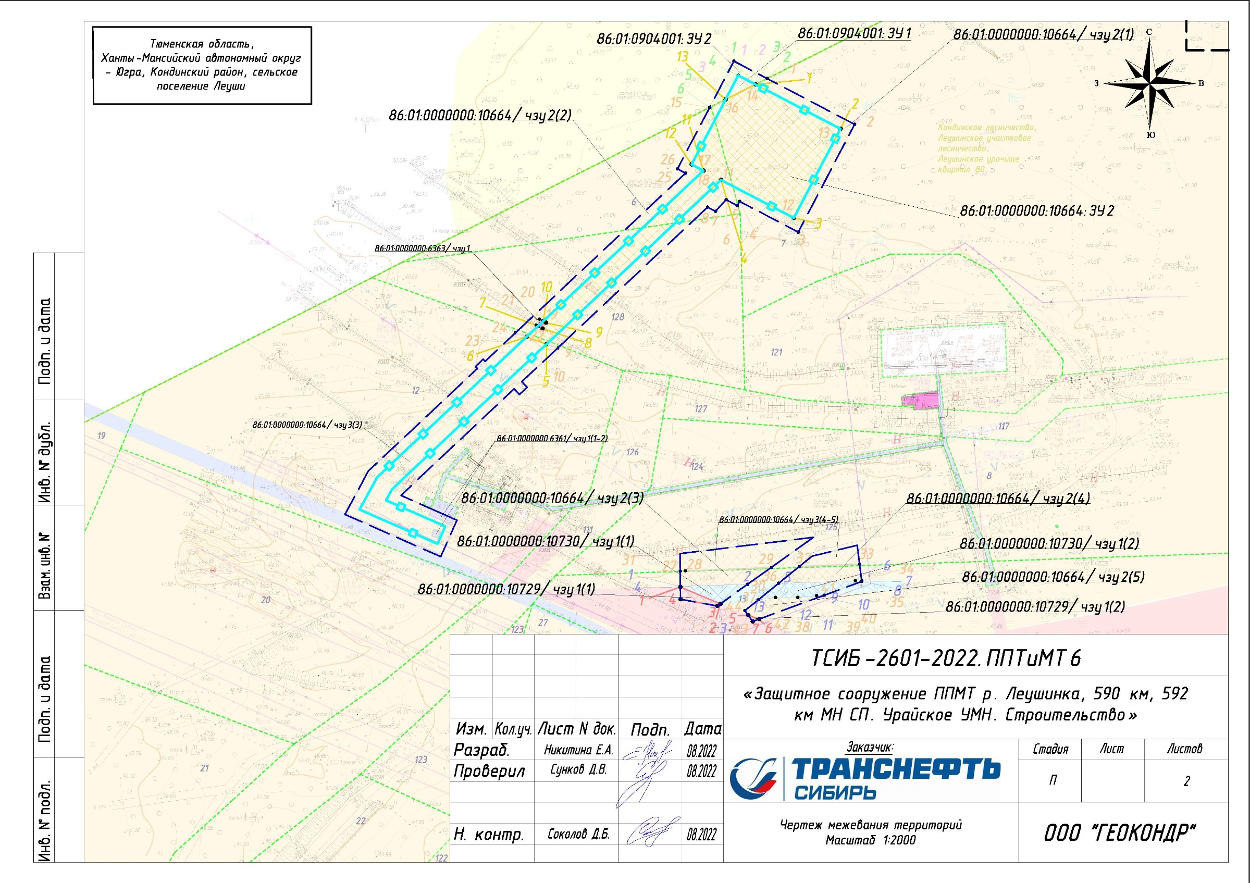

Текстовая часть проекта межевания территории

Перечень и сведения о площади образуемых земельных участков,
в том числе возможные способы их образования

Проект межевания территории разработан в соответствии с частью 5.1 статьи 43 Градостроительного кодекса Российской Федерации в целях определения границ земельных участков, необходимых для строительства линейного объекта местного значения «Защитное сооружение ППМТ р. Леушинка, 590 км, 592 км МН СП. Урайское УМН».
При подготовке проекта межевания территории определение местоположения границ образуемых и (или) изменяемых земельных участков осуществляется в соответствии с градостроительными регламентами и нормами отвода земельных участков для конкретных видов деятельности, иными требованиями к образуемым и (или) изменяемым земельным участкам, установленными федеральными законами и законами субъектов Российской Федерации, техническими регламентами, сводами правил.
При подготовке проекта межевания территории в целях определения местоположения границ образуемых и (или) изменяемых лесных участков их местоположение, границы и площадь определяются с учетом границ и площади лесных кварталов и (или) лесотаксационных выделов, частей лесотаксационных выделов.
Общая площадь образуемых земельных участков составляет 2,4024 га.
Перечень и сведения о площади образуемых земельных участков и частей земельных участков для размещения линейного объекта представлены в таблице 1.

Таблица 1

Перечень и сведения о площади образуемых земельных участков и частей земельных участков для размещения линейного объекта

Условные номера образуемых ЗУ/ЧЗУ | Номера характерных точек образуемых ЗУ/ЧЗУ | Номер кадастрового квартала/ кадастровый  номер исходного ЗУ* | Площадь образуемых ЗУ/ЧЗУ,  га | Способы образования ЗУ/ЧЗУ | Сведения об отнесении (неотнесении) образуемых ЗУ/ЧЗУ к территории общего пользования** | Целевое назначение лесов | Вид (виды) разрешенного использования земельного (лесного) участка | Сведения об особо  защитных участков лесов | Местоположение образуемого ЗУ/ЧЗУ |  |  |  | Количественные и качественные характеристики лесного участка
 |  |  |  |  |  |  |  |  | Лесничество, участковое лесничество/  урочище | Лесной квартал | Лесотаксационный выдел | Преобладающая порода |  | Состав насаждений | Класс возраста, возраст (лет) | Бонитет | Полнота древостоя | Запас насаждений ( м3 на 1 га) | Категория земель
Земельные участки для долгосрочной аренды
:10664:ЗУ1 | 1-31 | 86:01:0000000:10664 | 1,1485 | Образование из земель государственной или  муниципальной  собственности | - | Эксплуатационные леса | Строительство,  реконструкция,  эксплуатация линейных  объектов | - | Кондинское лесничество, Леушинское  участковое  лесничество,  Леушинское  урочище | 50 | 32 | С |  | 6С2Е2Б+Л | 65 | 4 | 0,8 | 150 | Земли лесного фонда
 |  |  |  |  |  |  |  |  |  |  | 33 | С |  | 7С3Б | 55 | 3 | 0,9 | 200
 |  |  |  |  |  |  |  |  |  |  | 41 | С |  | 9С1Б | 130 | 5Б | 0,4 | 50
 |  |  |  |  |  |  |  |  |  |  | 50 | Нефтепровод
 |  |  |  |  |  |  |  |  |  |  | 68 | С |  | 7С3Б | 55 | 3 | - | 190
 |  |  |  |  |  |  |  |  |  |  | 74 | Дороги
 |  |  |  |  |  |  |  |  |  |  | 78 | С |  | 6С2Е2Б+Л | 65 | 4 | 0,8 | 150
Итого |  |  | 1,1485
86:01:0904001:ЗУ1 | 1-3 | 86:01:0904001 | 0,0060 | Раздел с сохранением  исходного в  измененных границах | - | - | Трубопроводный  транспорт | - | - | - | - | - |  | - | - | - | - | - | Земли  промышленности
Итого |  |  | 0,0060

10664:ЗУ2 | 1-13 | 86:01:0000000:10664 | 0,3582 | Образование из земель государственной или муниципальной  собственности | - | Эксплуатационные леса | Строительство,  реконструкция,  эксплуатация линейных  объектов | ОЗУ: Водоохранная зона | Кондинское лесничество, Леушинское  участковое  лесничество,  Леушинское  урочище | 80 | 6 | С |  | 10С | 125 | 5Б | 0,3 |  | 40 | Земли лесного фонда
 |  |  |  |  |  |  |  |  |  |  | 7 | С |  | 6С1Е3Б | 105 | 5 | 0,6 |  | 130
 |  |  |  |  |  |  |  |  |  |  | 12 | Нефтепровод
 |  |  |  |  |  |  |  |  |  |  | 119 | Просека квартальная
 |  |  |  |  |  |  |  |  |  |  | 128 | С |  | 10С | 125 | 5Б | 0,3 |  | 40
Итого |  |  | 0,3582
Итого для долгосрочной аренды |  |  | 1,5127
Земельные участки для краткосрочной аренды
86:01:0904001:ЗУ2 | 1-6 | 86:01:0904001 | 0,0162 | Раздел с сохранением исходного в  измененных границах | - | - | Трубопроводный  транспорт | - | - | - | - | - | - |  | - | - | - |  | - | Земли  промышленности
Итого |  |  | 0,0162
:10664/чзу1  (1-2) | 1-60 | 86:01:0000000:10664 | 0,5449 | Образование части  земельного участка | - | Эксплуатационные леса | Строительство, реконструкция, эксплуатация линейных объектов | - | Кондинское лесничество, Леушинское  Участковое  лесничество,  Леушинское  урочище | 50 | 32 | С | 6С2Е2Б+Л |  | 65 | 4 | 0,8 |  | 150 | Земли лесного фонда
 |  |  |  |  |  |  |  |  |  |  | 33 | С | 7С3Б |  | 55 | 3 | 0,9 |  | 200
 |  |  |  |  |  |  |  |  |  |  | 40 | С | 6С4Б+Е+ОС |  | 65 | 2 | 0,9 |  | 280
 |  |  |  |  |  |  |  |  |  |  | 41 | С | 9С1Б |  | 130 | 5Б |  | 0,4 | 50
 | 61-63 |  | 0,0046 |  |  |  |  |  |  |  | 50 | Нефтепровод
 |  |  |  |  |  |  |  |  |  |  | 68 | С | 7С3Б |  | 55 | 3 | - |  | 190
 |  |  |  |  |  |  |  |  |  |  | 74 | Дороги
 |  |  |  |  |  |  |  |  |  |  | 78 | С | 6С2Е2Б+Л |  | 65 | 4 | 0,8 |  | 150
Итого |  |  | 0,5495
:10664/чзу2  (1-5) | 1-44 | 86:01:0000000:10664 | 0,1302 | Образование части  земельного участка | - | Эксплуатационные леса | Строительство,  реконструкция,  эксплуатация линейных объектов | - | Кондинское лесничество, Леушинское  участковое  лесничество,  Леушинское  урочище | 80 | 6 | С |  | 10С | 125 | 5Б | 0,3 |  | 40 | Земли лесного фонда
 |  |  | 0,0756 |  |  |  |  |  |  |  | 7 | С |  | 6С1Е3Б | 105 | 5 | 0,6 |  | 130
 |  |  | 0,0280 |  |  |  |  |  |  |  | 12 | Нефтепровод
 |  |  | 0,0267 |  |  |  |  |  |  |  | 13 | Болото
 |  |  |  |  |  |  |  |  |  |  | 119 | Просека квартальная
 |  |  | 0,0182 |  |  |  |  |  |  |  | 125 | Нефтепровод
 |  |  |  |  |  |  |  |  |  |  | 128 | С |  | 10С | 125 | 5Б | 0,3 |  | 40
Итого |  |  | 0,2787
:10729/чзу1  (1-2) | 1-15 | 86:01:0000000:10729 | 0,0066 | Образование  части  земельного участка | - | Эксплуатационные леса | Строительство,  реконструкция,  эксплуатация линейных объектов | - | Кондинское лесничество, Леушинское  участковое  лесничество,  Леушинское  урочище | 80 | 13 | Болото |  |  |  |  |  |  |  | Земли лесного фонда
 |  |  | 0,0006
Итого |  |  | 0,0072
:10730/чзу1  (1-2) | 1-16 | 86:01:0000000:10730 | 0,0144 | Образование  части земельного участка | - | Эксплуатационные леса | Строительство, реконструкция, эксплуатация линейных объектов | - | Кондинское лесничество, Леушинское  Участковое  лесничество,  Леушинское  урочище | 80 | 13 | Болото |  |  |  |  |  |  |  | Земли лесного фонда
 |  |  | 0,0237
Итого |  |  | 0,0381
Итого для краткосрочной аренды |  |  | 0,8897

Перечень и сведения о площади образуемых земельных участков, в том числе в отношении которых предполагаются резервирование и (или) изъятие для государственных или муниципальных нужд не приводятся. Образование земельных участков, в отношении которых предполагается резервирование и (или) изъятие для государственных или муниципальных нужд, проектом межевания территории не предусматривается.
*Номера исходных земельных участков актуальны на момент разработки документации по планировке территории, после выполнения кадастровых работ по формированию земельных участков под строительно-монтажные работы кадастровые номера исходных земельных участков могут измениться, либо данные земельные участки могут быть сняты с государственного кадастрового учета.
**В документации не формируются земельные участки, предполагаемые к территориям общего пользования или имуществу общего пользования, а также не формируются земельные участки, предполагаемые к резервированию и изъятию для государственных (муниципальных) нужд

Таблица 2

Информация о земельных участках, ранее предоставленных акционерному обществу «Транснефть-Сибирь»,
в границах которых планируется размещение объекта

№ п/п | Кадастровый  номер ЗУ | Адрес | Категория земель | Общая площадь, кв. м | Площадь под размещение объекта,  кв. м | Вид разрешенного использования земельного участка | По документу | Договор аренды | Образование земельных (лесных) участков (частей участков) требуется/не требуется
1 | 2 | 3 | 4 | 5 | 6 | 7 | 8 | 9 | 10
1. | 86:01:0000000:10664/чзу3(1-5) | Ханты-Мансийский автономный  округ – Югра, Кондинский район, Кондинское лесничество, Леушинское участковое лесничество, Леушинское урочище, кварталы № 1, 5, 14-23, 47-50, 78-81, 112-114, Пойменное урочище, кварталы № 11-16 | Земли лесного фонда | 136 662 270 | 6 346 | Строительство, реконструкция, эксплуатация линейных объектов | - | Договор аренды лесного участка от 26 сентября 2009 года  № 31/09-06 | Не требуется
2. | 86:01:0000000:10729/чзу2 | Ханты-Мансийский автономный  округ – Югра, Кондинский район, Кондинское лесничество, Леушинское участковое лесничество, Леушинское урочище, Пойменное урочище, кварталы № 15, 16, 49, 50, 80, 81, 113, эксплуатационные леса | Земли лесного фонда | 411 155 | 101 | Строительство, реконструкция, эксплуатация линейных объектов | - | Договор аренды лесного участка от 26 сентября 2009 года  № 31/09-06 | Не требуется
3. | 86:01:0000000:6363/чзу1 | Ханты-Мансийский автономный  округ – Югра, Кондинский район, наземные объекты для эксплуатации магистрального нефтепровода Холмогоры-Клин (668-939 км) | Земли промышленности | 6 579 | 11 | - | Под наземные объекты магистральных нефтепроводов Сургут-Полоцк, Холмогоры-Клин | Договор аренды от 30 сентября 2008 года № 20-вн | Не требуется
4. | 86:01:0000000:6361/чзу1 (1-2) | Ханты-Мансийский автономный  округ – Югра, Кондинский район, наземные объекты для эксплуатации магистрального нефтепровода Сургут-Полоцк | Земли промышленности | 8 600 | 46 | - | Под наземные объекты магистральных нефтепроводов Сургут-Полоцк, Холмогоры-Клин | Договор аренды от 30 сентября 2008 года № 20-вн | Не требуется
Всего |  |  |  | 137 088 604 | 6 504

Обоснование возможности установления сервитута, публичного сервитута, а также обоснование определения границ сервитута, подлежащего установлению в соответствии с законодательством Российской Федерации, представлено в разделе 4 тома 7 документации по планировке территории.
Перечень земельных участков, в отношении которых возможно установление сервитута представлен в таблице 3.

Таблица 3

Перечень земельных участков и земель, в отношении которых возможно установление сервитута, публичного сервитута, в соответствии с пунктом 6 статьи 39.37 Земельного кодекса Российской Федерации

№  п/п | Кадастровый номер ЗУ/КК | Адрес или иное описание местоположения ЗУ, в отношении которого испрашивается публичный сервитут | Перечень и адреса расположенных на таких земельных участках объектов недвижимого имущества
1 | 2 | 3 | 4
1. | 86:01:0000000:10664 | Ханты-Мансийский автономный  округ – Югра, Кондинский район, Кондинское лесничество, Леушинское участковое лесничество, Леушинское урочище, кварталы № 1, 5, 14-23, 47-50,78-81, 112-114, Пойменное урочище, кварталы № 11-16 | 86:01:0000000:10567, Ханты-Мансийский автономный округ – Югра, Кондинский район,  от НПС «Конда» до НПС «Ягодное»
2. | 86:01:0000000:10729 | Ханты-Мансийский автономный  округ – Югра, Кондинский район, Кондинское лесничество, Леушинское участковое лесничество, Леушинское урочище, Пойменное урочище, кварталы № 15, 16, 49, 50, 80, 81, 113, эксплуатационные леса | 86:01:0000000:10567, Ханты-Мансийский автономный округ – Югра, Кондинский район,  от НПС «Конда» до НПС «Ягодное»;  86:01:0000000:9138, Ханты-Мансийский автономный округ – Югра, Кондинский район,  от НПС «Конда» до НПС «Ягодное»
3. | 86:01:0000000:10730 | Ханты-Мансийский автономный  округ – Югра, Кондинский район, Кондинское лесничество, Леушинское участковое лесничество, Леушинское урочище, Пойменное урочище, квартал № 15, 16, 49, 50, 80, 113 | 86:01:0000000:10567, Ханты-Мансийский автономный округ – Югра, Кондинский район,  от НПС «Конда» до НПС «Ягодное»
4. | 86:01:0000000:6361 | Ханты-Мансийский автономный  округ – Югра, Кондинский район, наземные объекты для эксплуатации магистрального нефтепровода Сургут-Полоцк | 86:01:0000000:9141, Ханты-Мансийский автономный округ – Югра, Кондинский район,  от НПС «Конда» до НПС «Ягодное»;  86:01:0000000:10567, Ханты-Мансийский автономный округ – Югра, Кондинский район,  от НПС «Конда» до НПС «Ягодное»;  86:01:0000000:9138, Ханты-Мансийский автономный округ – Югра, Кондинский район,  от НПС «Конда» до НПС «Ягодное»
5. | 86:01:0904001 | Ханты-Мансийский автономный  округ – Югра, Кондинский район | 86:01:0000000:9141

Перечень координат характерных точек образуемых земельных участков

Перечень координат характерных точек образуемых земельных участков (частей земельных участков) представлен в таблице 4.
Координаты представлены в системе координат, используемой в государственном кадастровом учете для районов проектирования (МСК-86, зона 2, геодезический порядок координат).

Таблица 4

Перечень координат характерных точек образуемых земельных участков
(частей земельных участков)

Координаты границ образуемых ЗУ, чзу МСК-86 зона 2
№ | Координаты характерных точек
 | Х | Y
592 км
86:01:0000000:10664:ЗУ1
1 | 804982.48 | 2473013.27
2 | 804903.91 | 2473138.02
3 | 804915.59 | 2473147.35
4 | 804913.43 | 2473150.83
5 | 804895.07 | 2473142.66
6 | 804889.80 | 2473151.04
7 | 804962.92 | 2473197.62
8 | 804960.77 | 2473200.99
9 | 804952.40 | 2473195.66
10 | 804947.18 | 2473203.86
11 | 804943.33 | 2473206.92
12 | 804900.13 | 2473274.67
13 | 804846.24 | 2473238.81
14 | 804844.16 | 2473241.92
15 | 804840.79 | 2473239.77
16 | 804842.89 | 2473236.62
17 | 804828.00 | 2473226.68
18 | 804857.75 | 2473182.74
19 | 804812.23 | 2473085.98
20 | 804773.24 | 2473056.88
21 | 804775.50 | 2473053.58
22 | 804801.32 | 2473072.85
23 | 804804.31 | 2473068.84
24 | 804819.93 | 2473080.50
25 | 804857.70 | 2473160.70
26 | 804887.97 | 2473146.44
27 | 804892.35 | 2473139.48
28 | 804881.17 | 2473130.75
29 | 804883.33 | 2473127.27
30 | 804896.47 | 2473132.94
31 | 804974.87 | 2473008.42
86:01:0000000:10664/чзу1(1-2)
86:01:0000000:10664/чзу1(1)
1 | 804989.36 | 2473011.73
2 | 804910.52 | 2473136.90
3 | 804922.19 | 2473146.22
4 | 804913.48 | 2473160.20
5 | 804969.82 | 2473196.09
6 | 804962.30 | 2473207.89
7 | 804953.93 | 2473202.56
8 | 804950.95 | 2473207.25
9 | 804947.10 | 2473210.31
10 | 804901.60 | 2473281.65
11 | 804847.63 | 2473245.74
12 | 804845.60 | 2473248.76
13 | 804833.79 | 2473241.24
14 | 804835.96 | 2473238.00
15 | 804821.04 | 2473228.04
16 | 804852.02 | 2473182.29
17 | 804808.24 | 2473089.24
18 | 804770.41 | 2473061.01
19 | 804773.24 | 2473056.88
20 | 804812.23 | 2473085.98
21 | 804857.75 | 2473182.74
22 | 804828.00 | 2473226.68
23 | 804842.89 | 2473236.62
24 | 804840.79 | 2473239.77
25 | 804844.16 | 2473241.92
26 | 804846.24 | 2473238.81
27 | 804900.13 | 2473274.67
28 | 804943.33 | 2473206.92
29 | 804947.18 | 2473203.86
30 | 804952.40 | 2473195.66
31 | 804960.77 | 2473200.99
32 | 804962.92 | 2473197.62
33 | 804889.80 | 2473151.04
34 | 804895.07 | 2473142.66
35 | 804913.43 | 2473150.83
36 | 804915.59 | 2473147.35
37 | 804903.91 | 2473138.02
38 | 804982.48 | 2473013.27
39 | 804974.87 | 2473008.42
40 | 804896.47 | 2473132.94
41 | 804883.33 | 2473127.27
42 | 804881.17 | 2473130.75
43 | 804892.35 | 2473139.48
44 | 804887.97 | 2473146.44
45 | 804857.70 | 2473160.70
46 | 804819.93 | 2473080.50
47 | 804804.31 | 2473068.84
48 | 804801.32 | 2473072.85
49 | 804775.50 | 2473053.58
50 | 804778.33 | 2473049.45
51 | 804800.30 | 2473065.85
52 | 804803.29 | 2473061.84
53 | 804823.92 | 2473077.24
54 | 804860.09 | 2473154.04
55 | 804884.51 | 2473142.54
56 | 804885.71 | 2473140.64
57 | 804874.54 | 2473131.93
58 | 804881.36 | 2473120.97
59 | 804894.52 | 2473126.65
60 | 804973.32 | 2473001.51
86:01:0000000:10664/чзу1(2)
61 | 804686.19 | 2472926.32
62 | 804678.10 | 2472938.34
63 | 804678.53 | 2472926.22
590 км
86:01:0904001:ЗУ1
1 | 804368.18 | 2474081.28
2 | 804363.88 | 2474089.51
3 | 804356.73 | 2474075.29
86:01:0904001:ЗУ2
1 | 804374.93 | 2474079.17
2 | 804366.64 | 2474094.99
3 | 804363.88 | 2474089.51
4 | 804368.18 | 2474081.28
5 | 804356.73 | 2474075.29
6 | 804352.89 | 2474067.63
86:01:0000000:10664:ЗУ2
1 | 804363.88 | 2474089.51
2 | 804342.76 | 2474129.83
3 | 804300.42 | 2474107.66
4 | 804318.49 | 2474073.09
5 | 804240.42 | 2473990.13
6 | 804243.90 | 2473980.69
7 | 804248.99 | 2473986.10
8 | 804247.79 | 2473988.26
9 | 804250.60 | 2473989.83
10 | 804251.30 | 2473988.57
11 | 804322.91 | 2474064.74
12 | 804325.83 | 2474059.11
13 | 804356.71 | 2474075.28
86:01:0000000:10664/чзу2(1-5)
86:01:0000000:10664/чзу2(1)
1 | 804366.64 | 2474094.99
2 | 804344.87 | 2474136.58
3 | 804293.67 | 2474109.77
4 | 804308.25 | 2474081.90
5 | 804306.29 | 2474080.76
6 | 804309.06 | 2474075.48
7 | 804303.55 | 2474070.47
8 | 804305.50 | 2474066.69
9 | 804238.49 | 2473995.38
10 | 804240.42 | 2473990.13
11 | 804318.49 | 2474073.09
12 | 804300.42 | 2474107.66
13 | 804342.76 | 2474129.83
14 | 804363.88 | 2474089.51
86:01:0000000:10664/чзу2(2)
15 | 804352.88 | 2474067.63
16 | 804356.71 | 2474075.28
17 | 804325.83 | 2474059.11
18 | 804322.91 | 2474064.74
19 | 804251.30 | 2473988.57
20 | 804252.30 | 2473986.79
21 | 804249.49 | 2473985.20
22 | 804248.99 | 2473986.10
23 | 804243.90 | 2473980.69
24 | 804245.83 | 2473975.44
25 | 804321.72 | 2474056.19
26 | 804323.72 | 2474052.36
86:01:0000000:10664/чзу2(3)
27 | 804132.61 | 2474053.67
28 | 804132.76 | 2474056.11
29 | 804134.35 | 2474096.88
30 | 804126.36 | 2474085.70
31 | 804125.35 | 2474053.77
86:01:0000000:10664/чзу2(4)
32 | 804134.87 | 2474110.30
33 | 804135.99 | 2474138.94
34 | 804128.08 | 2474139.92
35 | 804127.98 | 2474136.92
36 | 804126.82 | 2474100.39
86:01:0000000:10664/чзу2(5)
37 | 804119.03 | 2474090.80
38 | 804120.10 | 2474098.98
39 | 804120.12 | 2474109.52
40 | 804120.95 | 2474118.46
41 | 804121.16 | 2474122.11
42 | 804109.71 | 2474090.83
43 | 804111.70 | 2474085.97
44 | 804113.86 | 2474084.43
86:01:0000000:10730/чзу1(1-2)
86:01:0000000:10730/чзу1(1)
1 | 804125.35 | 2474053.77
2 | 804126.36 | 2474085.70
3 | 804117.12 | 2474072.76
4 | 804125.08 | 2474053.78
86:01:0000000:10730/чзу1(2)
5 | 804126.82 | 2474100.39
6 | 804127.98 | 2474136.92
7 | 804128.08 | 2474139.92
8 | 804127.70 | 2474139.97
9 | 804121.16 | 2474122.11
10 | 804120.95 | 2474118.46
11 | 804120.12 | 2474109.52
12 | 804120.10 | 2474098.98
13 | 804119.03 | 2474090.80
86:01:0000000:10729/чзу1(1-2)
86:01:0000000:10729/чзу1(1)
1 | 804125.08 | 2474053.78
2 | 804117.12 | 2474072.76
3 | 804116.03 | 2474071.25
4 | 804119.30 | 2474053.86
86:01:0000000:10729/чзу1(2)
5 | 804111.70 | 2474085.97
6 | 804109.71 | 2474090.83
7 | 804108.71 | 2474088.10

Сведения о границах территории, применительно к которой осуществляется подготовка проекта межевания

Подготовка проекта межевания территории осуществляется по внешним границам земельных участков, подлежащих образованию, в связи со строительством объекта.

Таблица 5

Технико-экономические показатели проекта межевания территории

№  п/п | Наименование показателя | Единица измерения | Площадь.  Проектное значение
1 | 2 | 3 | 4
1. | Испрашиваемая площадь по проекту, всего | га | 3,0528
2. | Исключаемые площади, как ранее предоставленные акционерному обществу «Транснефть-Сибирь» по договорам аренды от 26 сентября  2009 года № 31/09-06, от 30 сентября 2008 года № 20-вн |  | 0,6504
3. | Территория, подлежащая межеванию, всего |  | 2,4024
 | по землям лесного фонда |  | 2,3802
 | по землям промышленности |  | 0,0222

Перечень координат характерных точек границ территории, в отношении которой осуществляется подготовка проекта межевания, представлен в таблице 6.
Координаты представлены в системе координат, используемой в государственном кадастровом учете для районов проектирования (МСК-86, зона 2, геодезический порядок координат).

Таблица 6

Перечень координат характерных точек границ территории, в отношении которой осуществляется подготовка проекта межевания

Координаты границ ПМТ МСК-86 зона 2
№ | Координаты характерных точек
 | Х | Y
Контур 1
1 | 804180.15 | 2473905.54
2 | 804228.79 | 2473957.30
3 | 804229.79 | 2473956.36
4 | 804233.21 | 2473960.01
5 | 804232.21 | 2473960.95
6 | 804245.83 | 2473975.44
7 | 804321.72 | 2474056.19
8 | 804323.72 | 2474052.36
9 | 804352.89 | 2474067.63
10 | 804374.91 | 2474079.20
11 | 804366.64 | 2474094.99
12 | 804344.87 | 2474136.58
13 | 804293.67 | 2474109.77
14 | 804308.25 | 2474081.90
15 | 804306.29 | 2474080.76
16 | 804309.06 | 2474075.48
17 | 804303.55 | 2474070.47
18 | 804305.50 | 2474066.69
19 | 804238.49 | 2473995.38
20 | 804222.57 | 2473978.44
21 | 804219.90 | 2473980.95
22 | 804216.48 | 2473977.31
23 | 804219.15 | 2473974.80
24 | 804168.59 | 2473920.99
25 | 804162.20 | 2473935.48
26 | 804157.48 | 2473946.16
27 | 804157.47 | 2473946.18
28 | 804156.85 | 2473947.57
29 | 804139.48 | 2473939.88
30 | 804159.60 | 2473894.31
Контур 2
31 | 804132.61 | 2474053.67
32 | 804140.92 | 2474053.55
33 | 804148.76 | 2474117.03
34 | 804134.35 | 2474096.88
35 | 804126.36 | 2474085.70
36 | 804117.12 | 2474072.76
37 | 804116.03 | 2474071.25
38 | 804119.30 | 2474053.86
39 | 804125.08 | 2474053.78
40 | 804125.35 | 2474053.77
Контур 3
41 | 804134.87 | 2474110.30
42 | 804139.80 | 2474116.36
43 | 804144.95 | 2474137.82
44 | 804135.99 | 2474138.94
45 | 804135.99 | 2474138.94
46 | 804128.08 | 2474139.92
47 | 804127.71 | 2474139.96
48 | 804121.16 | 2474122.11
49 | 804109.82 | 2474091.14
50 | 804108.71 | 2474088.10
51 | 804113.86 | 2474084.43
52 | 804119.03 | 2474090.80
53 | 804126.82 | 2474100.39
Контур 4
54 | 804913.48 | 2473160.20
55 | 804969.82 | 2473196.09
56 | 804962.30 | 2473207.89
57 | 804953.93 | 2473202.56
58 | 804950.95 | 2473207.25
59 | 804947.10 | 2473210.31
60 | 804901.60 | 2473281.65
61 | 804847.63 | 2473245.74
62 | 804845.60 | 2473248.76
63 | 804833.79 | 2473241.24
64 | 804835.96 | 2473238.00
65 | 804821.04 | 2473228.04
66 | 804852.02 | 2473182.29
67 | 804808.24 | 2473089.24
68 | 804770.41 | 2473061.01
69 | 804767.29 | 2473058.68
70 | 804760.74 | 2473053.79
71 | 804754.98 | 2473049.49
72 | 804747.57 | 2473060.77
73 | 804736.03 | 2473055.01
74 | 804741.34 | 2473039.31
75 | 804676.26 | 2472990.74
76 | 804678.10 | 2472938.34
77 | 804678.53 | 2472926.22
78 | 804686.19 | 2472926.32
79 | 804692.56 | 2472926.54
80 | 804690.51 | 2472983.91
81 | 804747.12 | 2473026.16
82 | 804757.65 | 2473012.15
83 | 804768.75 | 2473017.70
84 | 804762.96 | 2473037.98
85 | 804768.84 | 2473042.37
86 | 804773.85 | 2473046.10
87 | 804778.33 | 2473049.45
88 | 804800.30 | 2473065.85
89 | 804803.29 | 2473061.84
90 | 804823.92 | 2473077.24
91 | 804860.09 | 2473154.04
92 | 804884.51 | 2473142.54
93 | 804885.71 | 2473140.64
94 | 804874.54 | 2473131.93
95 | 804881.36 | 2473120.97
96 | 804894.52 | 2473126.65
97 | 804973.32 | 2473001.51
98 | 804989.36 | 2473011.73
99 | 804910.52 | 2473136.90
100 | 804922.19 | 2473146.22

Вид разрешенного использования образуемых земельных участков, предназначенных для размещения линейных объектов и объектов капитального строительства, проектируемых в составе линейного объекта, а также существующих земельных участков, занятых линейными объектами и объектами капитального строительства, входящими в состав линейных объектов, в соответствии с проектом планировки территории

Вид разрешенного использования образуемых земельных участков, предназначенных для размещения линейных объектов и объектов капитального строительства, проектируемых в составе линейного объекта представлен в таблице 1.
Вид разрешенного использования земельных участков образуемых их земель лесного фонда устанавливается в соответствии с требованиями статьи 25 Лесного кодекса Российской Федерации - строительство, реконструкция, эксплуатация линейных объектов.
В случае образование части земельного участка вид разрешенного использования исходного участка остается без изменений и вносятся изменения в характеристики такого земельного участка исходя из цели образования части земельного участка - «под реконструкцию линейного объекта».

Информация о правообладателях земельных участков

Правообладатели земельных участков, расположенных в границах проектируемого объекта, определены в соответствии с данными Единого государственного реестра недвижимости: выписок из Единого государственного реестра недвижимости, кадастровых планов территории (применительно к участку выполнения работ).

Таблица 7

Сведения о правообладателях земельных участков

Кадастровый номер земельного участка | Кадастровый номер единого землепользования | Форма собственности | Правообладатель | Необходимость изъятия земельных участков для государственных и муниципальных нужд
86:01:0000000
86:01:0000000:10664 | - | Собственность | Россия | Отсутствует
86:01:0000000:10729 | - | Собственность | Россия | Отсутствует
86:01:0000000:10730 |  | Собственность | Россия | Отсутствует
86:01:0904001
86:01:0904001 | - | - | Государственная собственность | Отсутствует

Категория земель

Планируемое к размещению защитное сооружение располагается на следующих категориях земель:
земли промышленности, энергетики, транспорта, связи, радиовещания, телевидения, информатики, земли для обеспечения космической деятельности, земли обороны, безопасности и земли иного специального назначения;
земли лесного фонда.
Размещение проектируемого объекта допускается на землях лесного фонда в соответствии со статьей 21 Лесного кодекса Российской Федерации, в связи с чем перевод из земель лесного фонда в земли иных категорий не требуется.

Адресные характеристики земельных участков
Данным проектом, адресные характеристики образуемым земельным участкам не присваиваются.
Адресные характеристики земельных участков, должны однозначно описывать местоположение земельных участков как объекта кадастрового учета. Информация об адресных характеристиках объектов кадастрового учета, а именно местоположении (адресе) земельного участка, заносится на основании правоустанавливающих документов на земельные участки, документов о межевании, документов, на основании которых вносятся изменения о местоположении (адресе) земельных участков.

